Práctica 5 – Passive Buzzer

Descripción

Utilizamos el programa básico proporcionado por el IDE de arduino llamado “toneMelody” el cual nos permite emplear una función tone a la cual le pasamos como parámetro el pin en el que se va a enviar la señal y la señal en cuestión (Nota y Duración).
Una vez hecho esto sólo debemos incorporar el speaker en el pin seleccionado, en el ejemplo se usa el pin 8, y ejecutar el programa.

Montaje

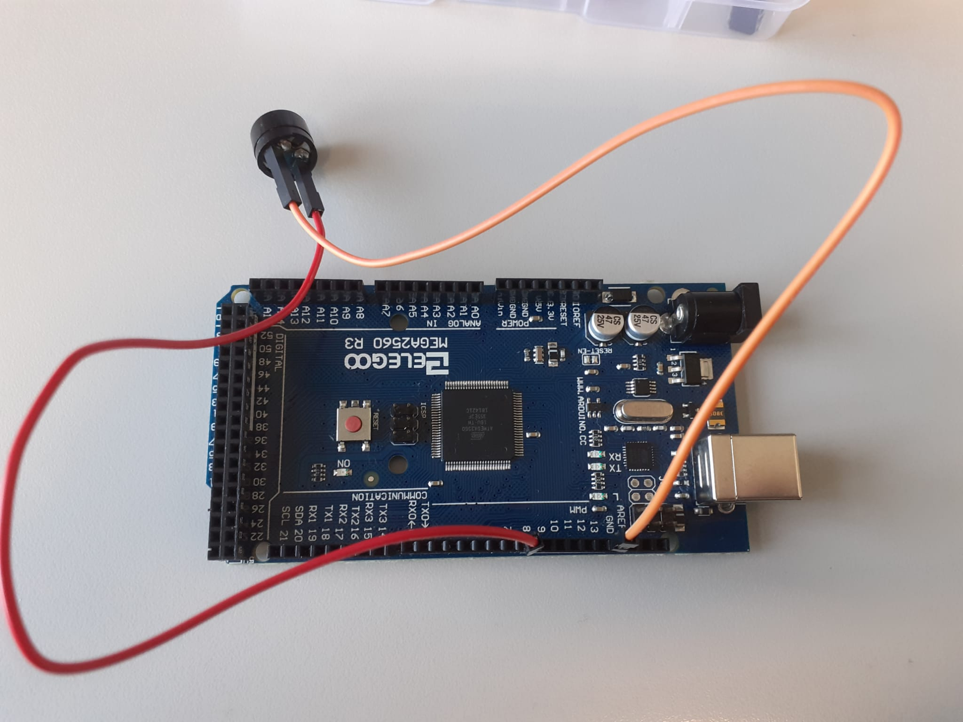

Código

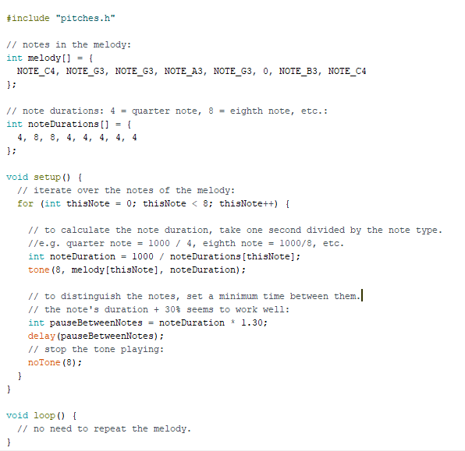
Para modificar la melodía sólo tendríamos que cambiar la variable int melody[] y el bucle for para que itere en función de las notas que tenga la misma si añadimos o quitamos notas. También podemos cambiar la duración de las notas con la variable int noteDurations[] y el espacio entre notas con int pauseBetweenNotes.

